CURRICULUM VITAE

SEBASTIÁN NICOLAS PANERO
AÑO 2007

Datos personales:

Apellido y nombre: Panero, Sebastián Nicolás
Fecha de Nacimiento: 20/07/1981
DNI: 28.944.370
Estado Civil: Soltero
Dirección: Corrientes 1774 8º D
Ciudad: Rosario
Código Postal: 2000
Cel. : (0341) 153-264010
Teléfono Nº : (0341) 4815685
E-mail: sebapanero@hotmail.com

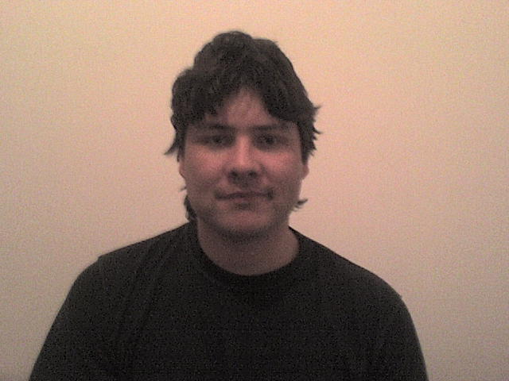

Educación:

Primaria
Completa cursada en el Instituto Nuestra Señora del Perpetuo Socorro de la localidad de Chañar Ladeado. (Santa Fe – Argentina)

Secundaria
Completa cursada en el Instituto Nuestra Señora del Perpetuo Socorro de la localidad de Chañar Ladeado. (Santa Fe – Argentina)

Titulo Obtenido: Bachiller con Orientación Docente (BOD). Año 1999

Universitaria
Cursado completo de la carrera de Ingeniería Química en la Universidad Tecnológica Nacional de la ciudad de Rosario. Con orientaciones en Tecnología de alimentos y Medio ambiente.

Operador de PC:

- Word, Windows, Excel e Internet

Idioma Ingles:

- Ingles Técnico I y II.

- Ingles Nivel III en Centro de Idiomas UTN Rosario
(En curso)

Experiencia Laboral:

Actualmente becado por la UTN FRRO me desempeño en el grupo de investigación G.E.S.E. (Grupo de Estudio e Investigación sobre Energía). Perteneciente a dicha universidad, orientado a Medio ambiente.

Cursos y congresos :

  - Tecnología de alimentos ( año 2003 Disertante : Dr. Guillermo Oliver CONICET )

  - Alimentos prebióticos y probioticos (año 2004 Disertante: Ing. Qco. Eduardo Santambrosio )

  - X Congreso Nacional de Estudiantes de Ingeniería Química
(Mendoza 2005 Curso: Biorremediacion de suelos)

  - III Congreso Regional de Medio Ambiente ( junio 2006 )

  - XI Congreso Nacional de estudiantes de Ingeniería Química
(Misiones 2006 Curso: Introducción a la industria de Pulpa y Papel)

  - Curso sobre BIODIESEL dictado en el Centro de Ingenieros de la ciudad de Rosario. (Agosto 2007)

